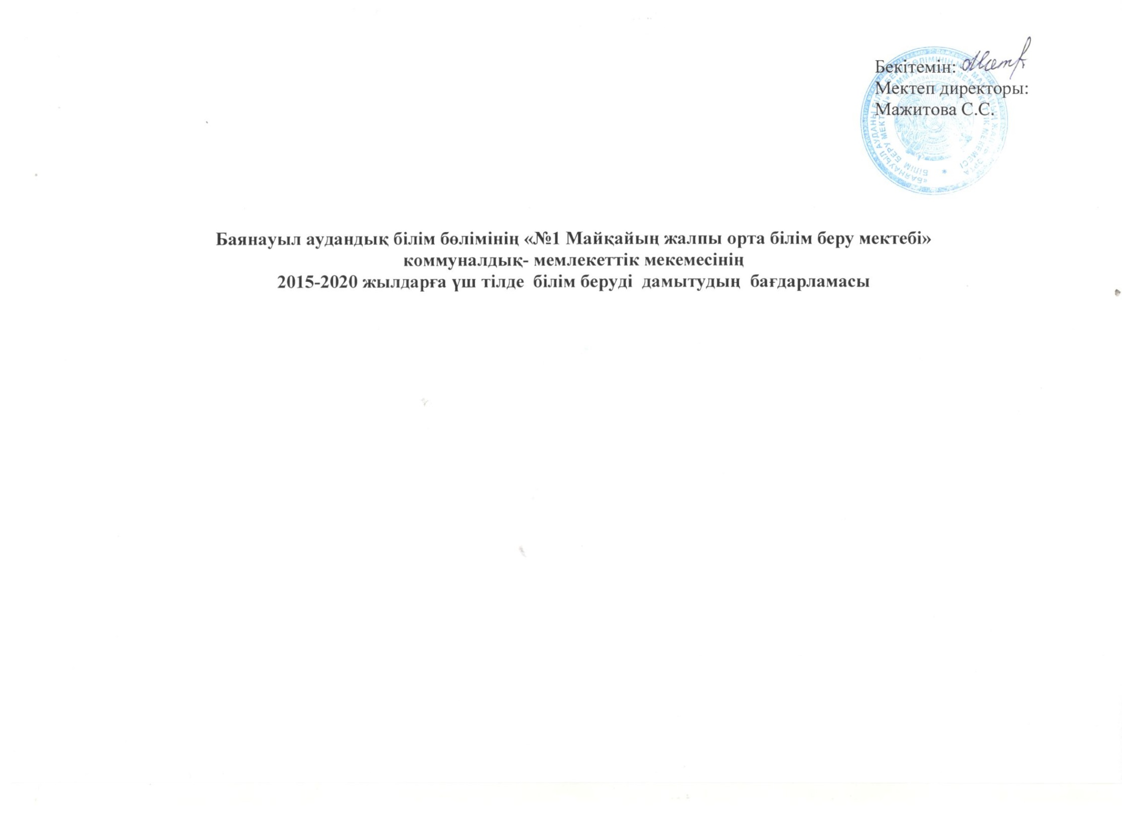

Идея авторы:

Директор: ______________________________________________________________________________С.С.Мажитова

Әзірлеуші:

Директордың орынбасары: ________________________________________________________________ А.М.Молдатаева
Ағылшын тілі пәні мұғалімі-----------------------------------------------------------------------------------------------Г.Б.Жұмабекова
Мектеп тренері ------------------------------------------------------------------------------------------------------------- Шокина Б.Р.

Кеңесші: Нуртаева Г.З.- Баянауыл ауданы білім бөлімінің
әдістемелік кабинет меңгерушісі

Баянауыл ауданы «№1 Майқайың жалпы орта білім бру мектебі» КММ-нің әдістемелік кеңес отырысымен ұсынылады

Хаттама № 1 « 28 » тамыз 2016 жыл

Хатшы: _____ Ботаева А.Б. қазақ тілі мен әдебиеті пәні мұғалімі

БАҒДАРЛАМАНЫҢ ТӨЛҚҰЖАТЫ

Атауы | 2015-2020 жылдарға үш тілде білім беруді дамытудың бағдарламасы
Әзірлеу үшін негіз | - "Қазақстан Республикасында тілдерді дамыту мен қолданудың "2011 – 2020 жылдарға арналған мемлекеттік бағдарламасы";  - Үш тілде білім беруді дамытудың 2015-2020 жылдарға арналған жол картасы;  - Қазақстан Республикасында білім беруді және ғылымды дамытудың  2016 – 2019 жылдарға арналған мемлекеттік бағдарламасы;  - Қазақстан Республикасы Президентінің 2010 жылғы 01 ақпандағы № 922 Жарлығымен бекітілген Қазақстан Республикасының 2020 жылға дейінгі Стратегиялық даму жоспары;  - ҚР білім беруді дамытудың 2011-2020 жылдарға арналған мемлекеттік бағдарламасы;  - Үш тілде білім беруді дамытудың 2015-2020 жылдарға арналған жол картасын іске бекіту туралы Қазақстан Республикасы Білім және ғылым министрінің м.а. 2015 жылғы 5 қарашадағы № 622 бұйрығы;  - ҚР Білім және ғылым министрлігі Ы.Алтынсарин атындағы Ұлттық білім академиясының Ғылыми кеңесі ұсынған (2016 жылғы 17 маусымдағы №5 хаттама) «2016-2017 оқу жылында ҚР жалпы білім беру ұйымдарында ғылым негіздерін оқыту ерекшеліктері туралы» әдістемелік-нұсқау хаты
Әзірлеуші | Мектеп әкімшілігі, педұжым
Бағдарлама мақсаты | Қазақстанда тұратын барлық халықтың тілдерін сақтау мен ұлттық бірлікті нығайтудың маңызды факторы ретінде мемлекеттік тілдің толығымен жұмыс істеуін қамтамасыз ететін тіл саясаты
Міндеттері | Мектеп мұғалімдерінің кәсіби деңгейін арттыру;  Шет тілдер бойынша оқу материалын пәндермен байланыстырып дайындауға мүмкіндік беру;  Оқушыларға шет тілдерді меңгеруге, сонымен қатар мәдени және білім деңгейін арттыру.
Жүзеге асыру мерзімі | Бағдарлама 2015-2020 жылдар аралығын қамтиды
Күтілетін нәтиже: | 2015-2016 оқу жылы тіл мұғалімдері оқушылармен бірігіп, тілдерді дамыту Бағдарламасын талдап, жан- жақты қарастырып, ауызекі сөйлесу дағдыларын жүзеге асырады.
 | 2016-2017 оқу жылы – тіл мұғалімдері, тарих және жаратылыстану-математика цикл мұғалімдерімен бірігіп интеграциялық қолданбалы курс дайындайды, қарым- қатынаста барлық кедергілерді жоюға, тіл бағдарламасын жүзеге асыруға белсенді қатысады.
 | 2017-2018 оқу жылы- тіл мұғалімдері, тарих және жаратылыстану - математика цикл мұғалімдерімен бірігіп, біліктілікті арттыру курстарын өтеді, мектепте үштілділік білім беруде пәндер бойынша сабақ берудің ерекшелігін үйренеді.
 | 2018-2019 оқу жылы – тіл мұғалімдері мен тарих, жаратылыстану –математика цикл мұғалімдері үштілділік білім саласында ғылыми ізденіс бағдарламасын оқытуды практикаға кезеңдермен енгізіп үйренеді.
 | 2019-2020 оқу жылы- тіл мұғалімдері мен тарих, жаратылыстану математика цикл мұғалімдері өз тәжірибелерімен, үштілділікті үйрену бойынша сұрақтарымен түрлі бейне- сабақтар, онлайн сабақтар, шебер - сабақтарды сайт және ақпараттық құралдар мен басылымдарға жіберіп, бөліседі.
Бағдарламаның жасалуы мен жүзеге асырылуы туралы қабылданған шешім күні, негіздемесі | Әдістемелік кеңес №1 Хаттама 2016 жыл 28.08
№1 Майқайың жалпы орта  білім беру мектебінің директоры | Мажитова Самал Сақтасыновна

Баянауыл аудандық білім бөлімінің «№1 Майқайың жалпы орта білім беру мектебі»
коммуналдық- мемлекеттік мекемесінің
2015-2020 жылдарға үш тілде білім беруді дамытудың бағдарламасы

Бағдарламаның мақсаты: Қазақстанда тұратын барлық халықтың тілдерін сақтау мен ұлттық бірлікті нығайтудың маңызды факторы ретінде мемлекеттік тілдің толығымен жұмыс істеуін қамтамасыз ететін тіл саясаты.
Міндеттері:
- Мектеп мұғалімдерінің кәсіби деңгейін арттыру;
- Шет тілдер бойынша оқу материалын пәндермен байланыстырып дайындауға мүмкіндік беру;
- Оқушыларға шет тілдерді меңгеруге, сонымен қатар мәдени және білім деңгейін арттыру.
Күтілетін нәтиже:
- 2015-2016 оқу жылы тіл мұғалімдері оқушылармен бірігіп, тілдерді дамыту Бағдарламасын талдап, жан- жақты қарастырып, ауызекі сөйлесу дағдыларын жүзеге асырады.
- 2016-2017 оқу жылы – тіл мұғалімдері, тарих және жаратылыстану-математика цикл мұғалімдерімен бірігіп интеграциялық қолданбалы курс дайындайды, қарым- қатынаста барлық кедергілерді жоюға, тіл бағдарламасын жүзеге асыруға белсенді қатысады.
- 2017-2018 оқу жылы- тіл мұғалімдері, тарих және жаратылыстану - математика цикл мұғалімдерімен бірігіп, біліктілікті арттыру курстарын өтеді, мектепте үштілділік білім беруде пәндер бойынша сабақ берудің ерекшелігін үйренеді.
- 2018-2019 оқу жылы – тіл мұғалімдері мен тарих, жаратылыстану –математика цикл мұғалімдері үштілділік білім саласында ғылыми ізденіс бағдарламасын оқытуды практикаға кезеңдермен енгізіп үйренеді.
- 2019-2020 оқу жылы- тіл мұғалімдері мен тарих, жаратылыстану математика цикл мұғалімдері өз тәжірибелерімен, үштілділікті үйрену бойынша сұрақтарымен түрлі бейне- сабақтар, онлайн сабақтар, шебер - сабақтарды сайт және ақпараттық құралдар мен басылымдарға жіберіп, бөліседі.

№ | Іс шаралар атаулары | Жауаптылар | Аяқтау формасы | Орындау мерзімі
I. Бақылау және басшылық
1. | ҚР ҒБМ-де бағдарламаның өзгеруін есепке ала отырып, тіл пәндерінің оқу бағдарламасындағы толықтырулары мен өзгерістерін үйрену. | Мектеп әкімшілігі, педагогикалық ұжым | Бұйрық, технологиялық карталар | 2015-2016 жылдар
2 | «Информатика», «Физика», «Химия», «Биология», пәндерін ағылшын тілінде оқытуды кезеңмен енгізуге дайындық. | Мектеп әкімшілігі, педагогикалық ұжым | Тапсырыс бойынша мамандарды қабылдау, мектеп мұғалімдерін оқыту | 2016-2020 жылдар
3 | Үштілділік білімді ақпараттандыру бойынша медиа- жоспар құру және жүзеге асыру | Мектеп әкімшілік бірлестік жетекшілері, педагогикалық ұжым, шет тіл мұғалімдері | басылымдар | 2015-2020 жылдар
II. Ғылыми –ізденіс қызмет
1 | Үштілділік білім саласында ғылыми зерттеу бағдарламасын оқытуды практикаға кезеңмен енгізу және үйрену. | Мектеп әкімшілік жетекшілері, педагогикалық ұжым, ақпараттық-әдістемелік орталық | Бағдарламалар | 2016-2018 жылдар
2 | ҚР жоғары оқу орындарымен, колледждерімен байланыс орнату. | Мектеп әкімшілік жетекшілері, педагогикалық ұжым, ақпараттық-әдістемелік орталық | Біріккен жобалар | 2016-2020 жылдар
3 | Үш тілде оқушылардың жоба қызметін ұйымдастыру. | Оқу тәрбие үрдісі бойынша директор орынбасары, педагогикалық ұжым | Біріккен ізденіс жобалар | 2016-2020 ж.
III. Методологиялық және оқу әдістемелік қамтамасыз ету.
1 | Интеграциялық курстар бойынша (информатика, физика, химия, биология және ағылшын тілі) кезеңмен оқу- әдістемелік кешенді енгізу, үйрену. | Мектеп әкімшілігі, тіл мұғалімдері мен ЖМЦ мұғалімдері | Оқу – әдістемелік кешен | 2017 -2020 жылдар
2 | Ағылшын тілін ерте үйрену бойынша мектепалды даярлық сыныптарында қосымша ақылы қызметтерді ұсыну | Директор, шет тілдер ӘБ жетекшісі | Бағдарламаның бары | 2016 -2020 жылдар
3 | Ағылшын тілінде оқытылатын жоғары сыныптарда пән бойынша сыныптан тыс шаралар өткізу. | Мектеп әкімшілігі, тіл мұғалімдері мен ЖМЦ мұғалімдері | Бағдарламаның бары | 2016 -2020 жылдар
4 | Түсіндірмелі сөздіктер мен шетелдік, отандық, әдістемелік, оқу әдебиеттерін сатып алу | Директор кітапхана меңгерушісі | Әдебиеттің бары | 2016 -2020 жылдар
IV. Үштілдік білімді насихаттау бойынша шаралар
1 | Мектептің барлық шараларын үш тілде өткізу және ұйымдастыру. | Мектеп әкімшілік педагогикалық ұжым | Әдістемелік және оқу материалдары | 2016-2020 жылдары
2 | Үш тілді білетін мұғалімдер арасында кәсіби байқауларға қатысу | ҒӘЖ бойынша директор орынбасары МӘБ жетекшілері | Мұғалімдер туралы мәлімет, мұғалімдерді әдістемемен қамтамасыз ету | 2016 -2020 жылдар
3 | Үш тілді оқушылардың тақырыптық үйірме қызметін ұйымдастыру | ОТҮ бойынша директор орынбасары, педагогикалық ұжым | Оқушылардың портфолиосы | 2016 -2020 жылдар
4 | Оқу кабинеттері, көркем, іс-шаралар, қазақ, орыс , ағылшын тілдерінде рәсімделеді | Мектеп әкімшілік педагогикалық ұжым | Кабинет төлқұжатының рәсімделуі | 2016 -2020 жылдар
5 | Пән бойынша өтетін әдістемелік онкүндіктерде үш тілділікті үрдіске енгізу, практикада қолдану | Мектеп әкімшілік педагогикалық ұжым | Фотосуреттер, сайтта ақпарат, оқушылардың ғылыми жобалары | 2016 -2020 жылдар
6 | Қазақ тілі, қазақ әдебиеті, орыс тілі, орыс әдебиеті, ағылшын тілі, тарих пәндерінің онкүндігі | ҒӘЖ бойынша директор орынбасары МӘБ жетекшілері | Онкүндік жоспарлары, есеп кітапшалар | 2016 -2020 жылдар
7 | Ағылшын тілін үйрену бойынша педагогикалық ұжымға арналған сабақтар ұйымдастыру | Директор, ұйымдастырушы | Үйірме жоспары, есеп | 2016 -2020 жылдар
8 | «Қазтест» бағдарламасы бойынша ұстаздардың байқау тестілеуіне қатысу | Қазақ тілі мен әдебиет, тарих мұғалімдері | Мұғалімдер мен оқушылардың портфолиосы | 2016 -2020 жылдар
9 | Мұғалімдер мен оқушылардың Қазақстан Интернет Олимпиадасына қатысу | Мектеп әкімшілігі, педагогикалық ұжым | Мұғалімдер мен оқушылардың портфолиосы | 2016-2020 жылдар
10 | Шет ел әдебиеті күндерін өткізу | МӘБ жетекшісі, орыс тілі мен әдебиет мұғалімдері | Әдістемелік және оқу материалдары | 2016-2020 жылдар
11 | Жазғы тіл мектебін ұйымдастыру | ТЖ бойынша директор орынбасары | Әдістемелік және оқу материалдары | 2016-2020 жылдар
12 | Халықаралық қашықтық тіл олимпиадасына қатысу.  («Орыс қонжығы», «Кенгуру», «Ақбота» т.б.) | Мектеп әкімшілігі, педагогикалық ұжым | Мұғалімдер мен оқушылардың портфолиосы | 2016 -2020 жылдар
13 | «Көптілділік - жеңіске апарар жол» тақырыбы бойынша эссе, шығармалар байқауы | ҒӘЖ бойынша директор орынбасары, МӘБ жетекшілері | Оқушылардың портфолиосы | 2016 -2020 жылдар
14 | Халықаралық тіл байқауларына мұғалімдердің қатысуы | ҒӘЖ бойынша директор орынбасары, МӘБ жетекшілері | Мұғалімдердің портфолиосы | 2016 -2020 жылдар
15 | Тіл білгірлерімен кездесу ұйымдастыру | Мектеп әкімшілігі, педагогикалық ұжым | Фото есеп, сайтқа ақпарат, оқушылардың жобалары | 2016 -2020 жылдар
16 | Басқа мектептің шет тілдер мұғалімдерімен бірігіп қызмет істеуін ұйымдастыру (облыстық, республикалық, халықаралық) | Мектеп әкімшілік педагогикалық ұжым | Фото есеп, сайтқа ақпарат, оқушылардың жобалары | 2016 -2020 жылдар
V. Біліктілікті арттыру мен кадрларды дайындау
1 | Мектепті педагогикалық кадрлармен қамтамасыз етудің талдауын өткізу; үштілділік білімді жүзеге асыру үшін қажеттілікті анықтау | Мектеп әкімшілігі,педагогикалық ұжым | Аналитикалық анықтама | 2016 жыл
2 | Педагогикалық және басқару кадрларын дайындаудың келешектегі жоспарын дайындау | ҒӘЖ бойынша директор орынбасары | жоспар | 2016 жыл
3 | Тәжірибе алмасу үшін ұстаздың желілік қоғамдастығының жұмысы | Мектептің даму тобы | Фокус тобының есебі | 2016 -2020 жылдар
4 | Мемлекеттік тілді үйрену және он-лайн курстарын басты пәндермен қазақ тілінде өткізу | Мектеп әкімшілігі,педагогикалық ұжым | Курстың электронды нұсқасы | 2018 -2020 жылдар
5 | Тіл курстарында мұғалімдердің біліктілігін арттыру | ҒӘЖ бойынша директор орынбасары | Әрдайым | 2016 -2020 жылдар
VI. Ақпарат
1 | Бейне –сабақ, он-лайн-сабақ, конференция ,семинарлар, шебер- сыныптар түрлі сайттарда және ақпараттық құралдарда. | Мектеп әкімшілігі, педагогикалық ұжым | Әрдайым | 2018 -2020 жылдар
2 | Мектептің ашық баяндамасында, пән семинарларында, директор алдындағы мәжілістерде үштілділік білім сұрақтарын қатыстыру . | Мектеп әкімшілігі, педагогикалық ұжым | Медиа- жоспар | 2016 -2020 жылдар
3 | Түрлі деңгейдегі конференцияға, мәжілістерге үштілді үйрену бойынша сұрақтарды талдауды қосу. | Мектеп әкімшілігі, педагогикалық ұжым | жоспар | 2016 -2020 жылдар
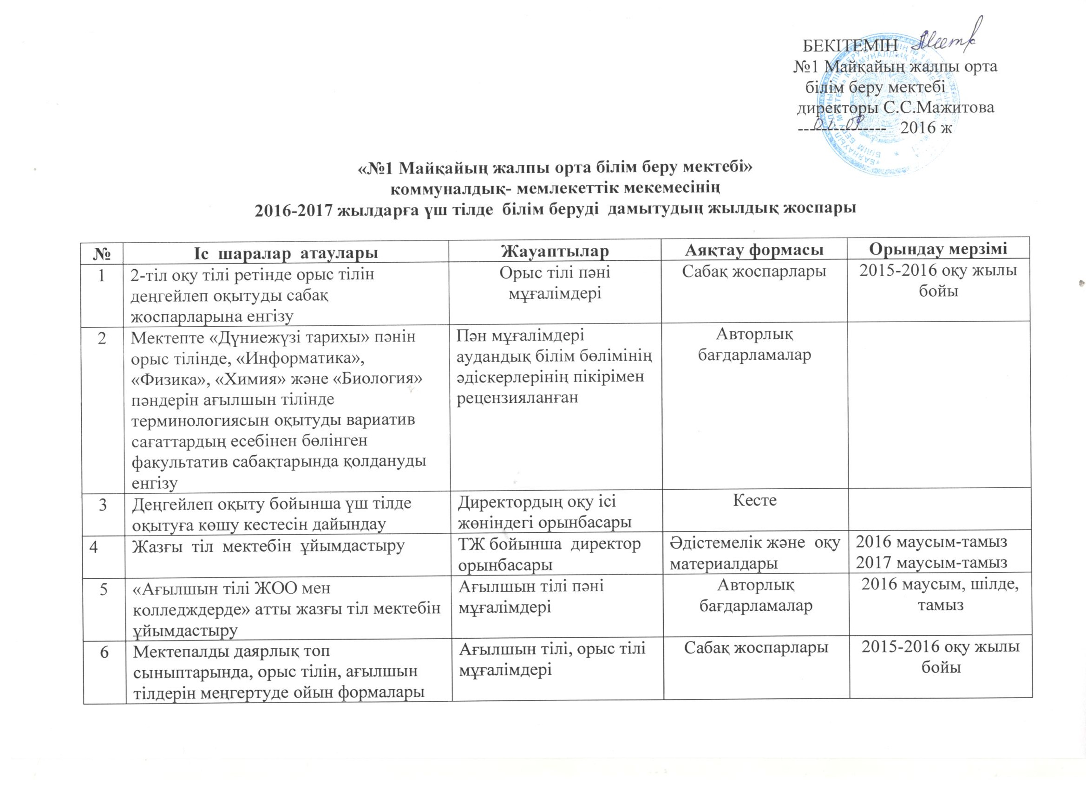

6 | арқылы оқыту, оқытудың белсенді әдіс-тәсілдерін сабақтарда қолдану
7 | Пәндер (информатика, физика, химия, биология) ағылшын тілін біріктіріп оқыту бойынша дидактикалық құралдар әзірлеу | Информатика, физика, химия, биология, ағылшын тілі мұғалімдері | Дидактикалық құралдар | Жыл бойы
8 | Зияткерлік ойындар шеңберінде оқушылардан құралған топтарды әзірлеу | Дарынды балалар координаторы | Топтар | Жыл бойы
9 | Ағылшын және орыс тілінде өтетін экскурсиялар әзірлеу | Директордың оқу-тәрбие ісі жөніндегі орынбасары | Экскурсиялар | Жыл бойы
10 | Үш тілде оқушылардың жоба қызметін ұйымдастыру. | Оқу тәрбие үрдісі бойынша директор орынбасары, педагогикалық ұжым | Біріккен ізденіс жобалар | 2016-2017
11 | Ағылшын тілінде оқытылатын жоғары сыныптарда пән бойынша сыныптан тыс шаралар өткізу. | Мектеп әкімшілігі, тіл мұғалімдері мен ЖМЦ мұғалімдері | Сыныптан тыс іс шара, бағдарлама | 2016 -2017
12 | Үш тілді оқушылардың тақырыптық үйірме қызметін ұйымдастыру | ОТҮ бойынша директор орынбасары, педагогикалық ұжым | Оқушылардың портфолиосы | 2016-2017
13 | Оқу кабинеттері, көркем, іс-шаралар, қазақ, орыс , ағылшын тілдерінде рәсімделеді | Мектеп әкімшілік педагогикалық ұжым | Кабинет төлқұжатының рәсімделуі | 2016
14 | Пән бойынша өтетін әдістемелік онкүндіктерде үш тілділікті үрдіске енгізу, практикада қолдану | Мектеп әкімшілік педагогикалық ұжым | Фотосуреттер, сайтта ақпарат, оқушылардың ғылыми жобалары | 2016 -2017
15 | Қазақ тілі, қазақ әдебиеті, орыс тілі, орыс әдебиеті, ағылшын тілі, тарих пәндерінің онкүндігі | ҒӘЖ бойынша директор орынбасары МӘБ жетекшілері | Онкүндік жоспарлары, есеп кітапшалар | 2016-2017
16 | Ағылшын тілін үйрену бойынша педагогикалық ұжымға арналған сабақтар ұйымдастыру | Директор, ұйымдастырушы | Үйірме жоспары, есеп | 2016-2017
17 | «Қазтест» бағдарламасы бойынша ұстаздардың байқау тестілеуіне қатысу | Қазақ тілі мен әдебиет, тарих мұғалімдері | Мұғалімдер мен оқушылардың портфолиосы | 2016
18 | Мұғалімдер мен оқушылардың Қазақстан Интернет Олимпиадасына қатысу | Мектеп әкімшілігі, педагогикалық ұжым | Мұғалімдер мен оқушылардың портфолиосы | 2016-2017

